Кричівська ЗОШ І-ІІІ ступенів



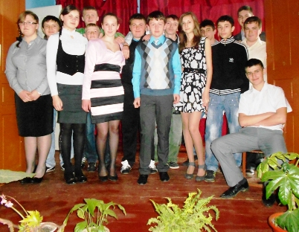

Підготувала Кричфалушій Т. Ф.,
класний керівник 9-Б класу

- 2012 -
Мета: познайомити учнів з історією звичаю обманювати в день 1 квітня, формувати навички художнього читання; розвивати акторські здібності, фантазію і уяву дев’ятикласників; виховувати почуття гумору, любов до праці, розуміння потреби вчитися і засудження ледарів, хвальків, пустунів.

Обладнання: стінгазета «Гуморина», афоризми про сміх та його роль у житті людини, гумористичні малюнки «З шкільного життя»; «телевізор», комп’ютер, аудіофайли для музичного супроводу свята.

Сміх — це сонце: воно проганяє зиму
з людського обличчя.
Віктор Гюго
Хід позакласного заходу
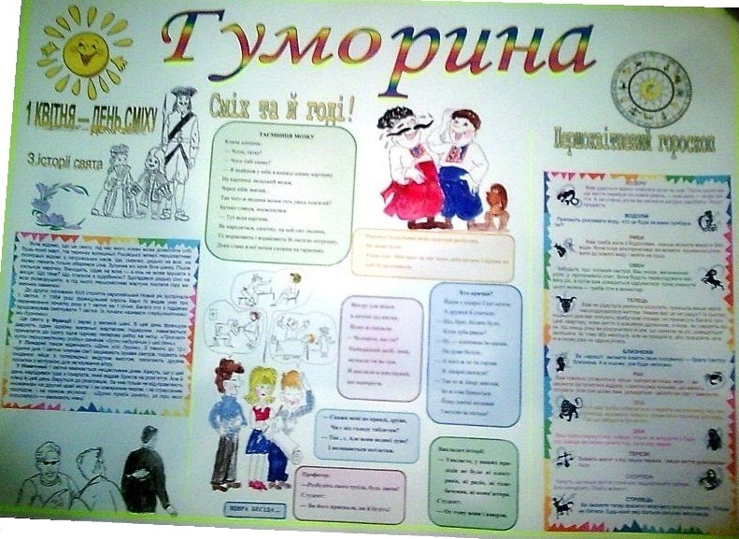
(Звучить пісня «От улыбки хмурый день светлей…».)

Ведучий І. Доброго дня всім присутнім!
Ведучий ІІ. Здрастуйте!
Ведучий І. Ми раді новій зустрічі й вітаємо всіх вас на святі гумору. Отже, з наступаючим 1 квітня!
Ведучий ІІ. Що ж це за свято таке — Першого квітня? Глянеш у календар і нічого не зрозумієш: якщо це не неділя, то 1 квітня — зовсім не «червоний день календаря». Проте всім відомо, що це свято, під час якого кожен може дозволити собі будь-який жарт… (До речі, цього року 1 квітня — «червоний день календаря», бо неділя.)
Ведучий І. На теренах колишньої Російської імперії першоквітневі розіграші відомі з петровських часів. Їде, скажімо, дядько на возі, на якому лежить тільки оберемок сіна. Зупинив він коня біля шинку. Пішов хильнув чарочку. Виходить, сідає на воза — а кінь не може зрушити з місця! Що таке? Що сталося з худобиною? Здогадався дядько сіно на возі розворушити, а під нього виявляється, невідомі доброзичливці, першоквітневі жартуни, поклали гору важенних каменюк! Самі, мабуть, добряче потомилися, влаштовуючи цю витівку, але й зате потішилися, спостерігаючи з-за дерева за розгубленим дядьком.
Ведучий ІІ. «Першого квітня — брехня всесвітня!» Цю фразу повинен пам’ятати кожен, адже жарти не завжди бувають безневинні. Не лише у наших краях відзначають цей чудовий день жартами та витівками. Почуття гумору притаманне багатьом людям, що живуть на землі, і 1 квітня вони дають йому виявитися як слід.
Щоб дізнатися, як відмічають це свято в світі, ми дали завдання нашим спецкорам, і вони мають вийти з нами на зв’язок у прямому ефірі.
(На сцену виходять 2 юнаків, виносять корпус від телевізора, ставлять на стіл, усі коментатори підходять і говорять з нього.)
Ведучий І. Кожний зв’язок установлений. У прямому ефірі кореспондент з Парижа.
Кореспондент з Парижа. Добрий вечір, дорогі друзі! До другої половини 17-го століття європейський Новий рік зустрічали 1 квітня. У 1564 році французький король Карл IV видав указ про перенесення початку року з 1 квітня на 1 січня. Багато хто з підданих продовжував святкувати 1 квітня. Їх почали називати «першоквітневими дурнями».
Це свято у Франції і зараз у великій шані. В цей день французи дарують один одному маленькі жартівливі подарунки: присилають, скажімо, обманні повідомлення, дають безглузді доручення — простаків відправляють за ключем від поля, намагаються 1 квітня причепити до одягу одне одному паперову рибку на нитці. «Проковтнути першоквітневу рибку» означає «бути надуреним у цей день». Французи переконані, що такі маленькі подарунки і жартівливі розіграші тільки зміцнюють дружбу.
Ведучий ІІ. Дякуємо за репортаж, у нас на зв’язку Лондон.
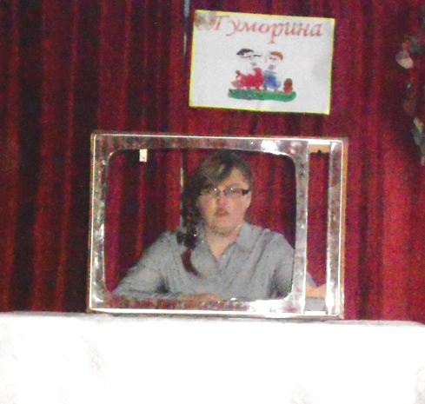
Кореспондент з Лондона (кричить). Ви мене чуєте? А бачите? Прямий ефір завжди такий непередбачуваний. Тут, у Лондоні, також відмічають «День усіх дурнів». З півночі до 12-ї години дня 1 квітня членам сім’ї зашивають рукави светрів, подають на сніданок яйця з попередньо видутим вмістом, посилають друзям посилки з мотузкою для зв’язування вітру. Наївним простакам дають неймовірні доручення: принести пінту голубиного молока, прямий гачок або смугасту фарбу. М’ясник, наприклад, відправляє свого учня до іншої крамниці із завданням принести ніж для лівої руки. Той обходить крамницю за крамницею, базар за базаром у пошуках ножа, аж поки якась жаліслива людина не зупинить його, пояснивши, що таких ножів не буває і що над ним просто пожартували. Таких зустрічають веселим сміхом і криками «Квітневий дурень!». (Йде зі сцени.)
Ведучий І. (Дзвінок.) Мені вже дзвонять з режисерської, на зв’язку наш кореспондент з Німеччини.
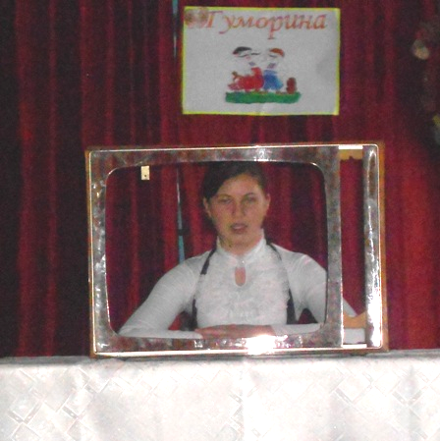
Кореспондент з Німеччини. У Німеччині 1 квітня вважається нещасливим днем. Кажуть, що у цей день народився Іуда з Іскаріота, який віддав Христа на розп’яття. Але й німці в цей день беруться до розіграшів. За чим тільки не відправляють «новачків» на другий край міста! І за комариним жиром, і за страусиним послідом, і за язиком віслюка… «Дурня треба ганяти, за три милі посилати!» — вважають німці. (Йде зі сцени.)
Ведучий ІІ. Дякуємо нашим спецкорам. На зв’язок з нами зараз має вийти ще ведучий «Шкільних новин».
Диктор. До нас на телебачення прийшов лист від учня 10-го класу Василя. Він пише: «Звичайно, я дуже люблю свою вчительку, але як зробити, щоб вона не ставила «2 бали»?
Питання, звичайно, цікаве, і я вирішила допомогти Василеві — прізвище він, на жаль, не написав. Зараз для Василя я дам декілька порад. Послухайте і ви, дорогі телеглядачі: вам вони також знадобляться.
Отже, запам’ятайте І пораду: під час уроку завжди посміхайтеся ось так (показує). Це надасть тобі впевненості і спантеличить учителя. Час від часу покашлюй ось так (показує) і розтирай область серця, натякаючи на слабке здоров’я, підірване навчанням. Це може розчулити твого вчителя. Це ІІ порада. Тепер третя: якщо відчуваєш, що не зможеш відповісти, не поспішай про це повідомляти. Хай учитель самий здогадається. Головне — це бажання отримати гарну оцінку. (Диктор йде.)
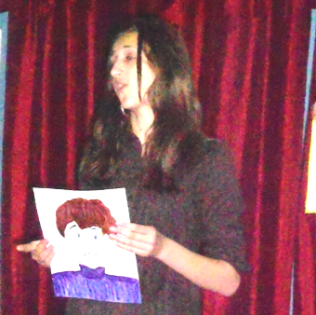
Ведучий ІІ. Ну, як вам поради? Чи є серед присутніх такі учні, яким вони стануть у пригоді? (Якщо ніхто не підніме руки, то сказати: «Чудово! Всі присутні — зразкові учні!»)
Диктор (вбігає і до ІІ ведучого). Мені терміново потрібно зробити оголошення! Увага! Розшукується учень старших класів (показує фото) з мужнім, обвітреним від прогулянок і прогулів обличчям, який зрідка з’являється у школі й висловлюється так, що й на вухо не скажеш. Особливі прикмети: як би його не допитували вчителі біля дошки, з нього не вирвеш жодного слова. Якщо хтось знає про його місцезнаходження, просимо негайно повідомити за телефоном 343-522. Винагорода у твердій валюті гарантована. Дякую за увагу. (Йде.)
Ведучий І. А тепер на черзі черговий розділ програми «Важкі будні шкільного життя».

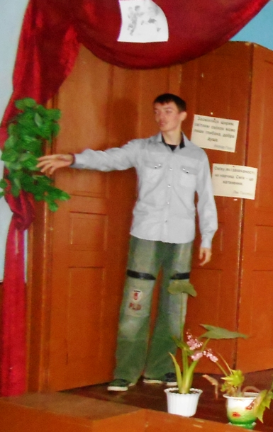
Сценка «Незадоволені учні»
Ведучий 1. В одному населеному пункті К. була школа.
Ведучий 2. І учням цієї школи дуже не подобалися вчителі.
Ведучий 1. Учитися заставляють, з чергуванням набридають, десяток не допросишся. Де там вже про дванадцятки говорити!
Ведучий 2. І вирішили учні школи погано поводитися на уроках – учителям набридне, то й самі підуть.
Ведучий 1. Якось прийшла їхня класна мама в клас і каже…
Класна мама. Що ж ви робите, в класі не чергуєте вже тиждень, батьки з вами впоратися не можуть!
Учні : А ми не бажаємо, щоб нас учили й будемо робити все, що захочемо.
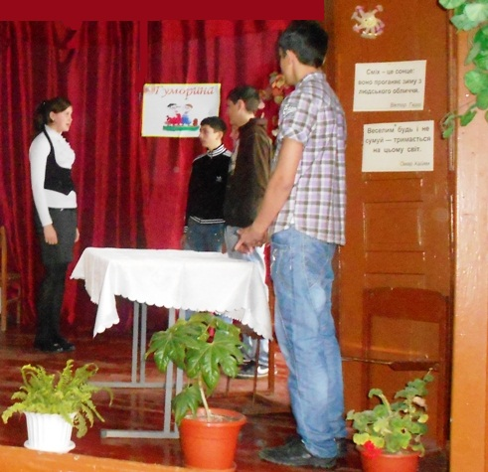
Класна мама. Бачу, що не вийде у мене з вами впоратися, давно вже мене на більш престижну работу запрошували, так вас кидати не хотіла.
Ведучий 2. Сіла класна мама на машину іноземну і полетіла далеко-далеко.
Ведучий 1. А діти все шумлять.
Ведучий 2. Навіть директор заспокоїти їх не може… Подумала директор школи і запросила увесь клас до себе на співбесіду.
Директор. Я вимушена вас попередити, що ви, скоріше за все, залишитеся в цьому році без атестатів.
Учні. Не маєте права!
Директор. З вами жоден учитель не хоче працювати, всі кажуть — краще звільнимося.
Учні. Ну та й добре, ми до іншої школи перейдемо.
Ведучий 1. Пішли учні до іншої школи. Але и там їх не прийняли, всі вже про них знали.
Ведучий 2. Прийшли учні до міністра освіти свої права відстоювати.
Міністр. Знаю про ваші проблеми, доклали.
Учень. І що? Чому до сих пір ми не вчимося, нам атестати потрібні та щоб учителі нас не діставали.
Міністр. Річ у тому, що є тільки одна школа, яка погодилася вас прийняти, інші відмовляються, кажуть звільняйте. А в нас на заміну вчителів немає, навіть якщо із-за кордону завозити.
Учні. А далеко ця школа знаходиться?
Міністр. Та не дуже, візьміть у секретаря адресу й поїдьте.
Ведучий 1. Поїхали учні до нової школи.
Ведучий 2. Незнайомої.
Учні. Якщо не хочемо залишитися без атестатів, треба хоч трошки тут потерпіти.
Директор. Добрий день, радий зустрічі. Це ви клас із покинутої школи?
Учні. А ти хто такий? І чому з покинутої?
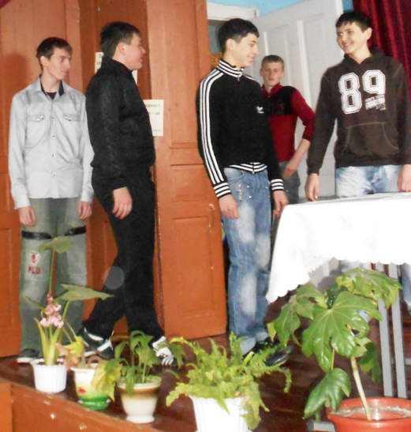
Директор. Покинутої, тому що вчителі роботу свою улюблену через вас покинули, а тепер зарплатню більшу мають і спокійніше їм там. Ось школа і стоїть без учителів, а учні по інших школах роз’їхались. А я директор, прошу називати мене на Ви й по імені та по батькові.
А це ваш новий інструктор.
Інструктор. А ну швидко упор лежачи прийняти! Віджимання номер раз, у нашому навчальному закладі залізна дисципліна! Віджимання номер два! Повторюємо: у нашому навчальному закладі залізна дисципліна! И так сорок разів, Відлік пішов. Три! (Учні роблять віджимання і повторюють: у нашому навчальному закладі залізна дисципліна! ). Встати! Дома зробити 40 віджимань!
_______________________________________

Ведучий І. Справедлива народна мудрість: «Від добра добра не шукають», «Добре там, де нас немає». А зараз епізод другий: «Розіграш».

Сценка «Розіграш»
Учасники: 2 чергових, староста і класний керівник.
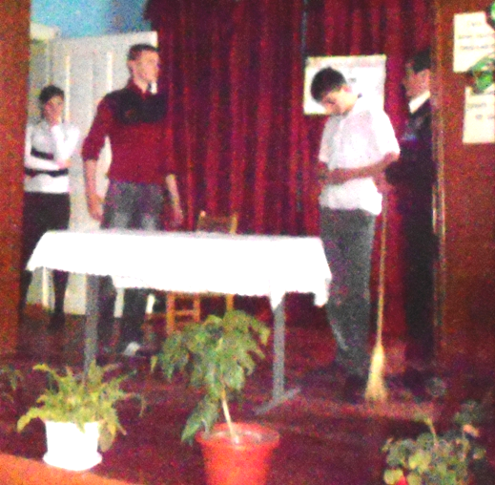
Один учень грає з мобілкою, а другий стоїть поруч і дивиться. Заходить староста.
Староста. Ви у класі прибрали?
1 учень. Ні. Що тут прибирати?
Староста. Дошку помити, квіти полити…
1 учень. Відчепися, завтра інші приберуть!
2 учень. Так, завтра дівчата чергують!
Староста. Давайте чергуйте швидко. Вам ще пояснюючу писати!
2 учень. Яку?
1 учень. А чи тобі?
Староста. Ні, нашому класному керівникові, вона мене прислала сказати, щоб ви пояснюючі написали і прибрали клас.
1 учень. А що ми зробили?
2 учень. Та він бреше! (Показуючи у бік старости.)
Староста. Ви сьогодні в туалеті курили?
1 учень. А що?
Староста. А те, що вас на мобільний зняли.
1 учень. Хто зняв?
2 учень (робить вигляд, що загрався і не чує).
Староста. Неважливо, головне, що мобільний учителі забрали, відео подивилися, а потім показали нашій класній, а вона тепер ваших батьків викличе.
1 учень. Блін, мене вдома приб’ють.
2 учень (продовжує грати з мобілкою).
Староста. Ось класна і сказала взяти й написати їй пояснюючі записки.
1 учень. Я не буду (сідає, хниче). А хто взагалі знімав?
2 учень (продовжує грати з мобілкою).
1 учень (штовхає другого). А тебе що - не стосується?
2 учень. Що?
1 учень. Бери аркуш і пиши пояснюючу!
2 учень. Навіщо? Телефон же забрали?
1 учень. Хто забрав? У директора телефон! Батьків викликати в школу будуть.
2 учень (хниче). Блін, мене мати приб’є! Хто знімав? Я їм усім зараз зроблю!
1 учень. Та майже 5 клас?
Староста (сідає). Не знаю, скоріше 11.
1 учень. А як у 11 забрали?
Староста. Та може просто вони дали кому пісні перекинути по блютусу.
1 и 2 учні плачуть. (До старости) Скажи, що ми більше не будемо, хай батькам не кажуть.
Староста. Не знаю, сказали писати пояснюючу.
Заходить класний керівник. (До учнів) А що ви тут ревете? Прибрали клас уже? (До старости) Федоре, чого хлопці плачуть?
Староста. Так, нічого. Я їх просто розігрую.
1 учень. Ні, ми ще не прибрали, зараз приберемо.
2 учень. Так, а потім з кимсь розберемося.
Староста. Перше квітня — нікому не вір!
Класний керівник. Хлопці, почекайте, завтра у нас батьківські збори, ваші батьки мають бути обов’язково, буде зустріч з лікарем і бесіда про шкідливість підліткового куріння.
1 учень. А навіщо? Я вже кинув.
Класний керівник. Що?
2 учень. (Дає по потилиці першому.) Добре, що я не проговорився…
Класний керівник. Так, хлопці, з вашими батьками я поговорю окремо!
(Усі йдуть зі сцени. Залишається староста.)
Староста. Думав влаштувати першоквітневий розіграш, а виявилося, що думки матеріальні…
___________________________________
Ведучий ІІ. Чергування — наболіле питання. З цього приводу учнів дістають не тільки класні керівники, а й вчителі-предметники, вчителі — чергові по школі й директор школи! Бідні діти! Досить вже їм мораль читати! Є серед них і творчі натури, які добре знають світову літературу. На попередньому уроці 9-класники завершили вивчення відомого роману Олександра Пушкіна «Євгеній Онєгін». Сподіваємося, що пам’ятають його і 10-класники , і наші випускники.
Пропонуємо героїв роману «Євгеній Онєгін» перенести у ХХІ століття.

Сценка «Евгений Онегин»

Автор: Очей унылая пора
Стоит у нашего двора.
Учебный год давно начался,
Уж март за февралём промчался,
В полях местами снег блистает.
Учебник ученик листает…
Но, боже мой, какая скука
Вся эта школьная наука,
Когда во всю играет кровь…
Позвольте ж вам напомнить вновь
Страницы школьного романа -—
«Онегин Женя и Татьяна».
ДЕЙСТВИЕ ПЕРВОЕ. ДОМА У ТАТЬЯНЫ

Автор: Итак, она звалась Татьяной.
В глухом селе она жила,
От молока была румяной,
Доила коз, коров пасла,
Училась в школе на «отлично»
И думала она прилично,
Что надо денег набирать,
Чтоб фельдшером когда-то стать.
Вот наступил субботний вечер.
Татьяна грустная сидит.
Ей бабка тихо говорит:
Бабка: Ты что, Танюшка, загрустила?
Неужто двойку получила?
Татьяна: Ты что, бабуля, обалдела?
Я ж над уроками сидела,
За тест «двенадцать» у меня…

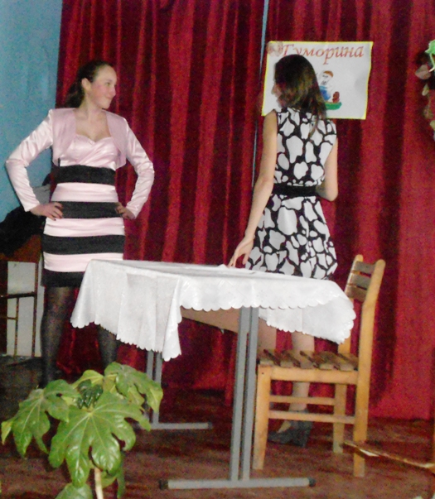
Автор: Тут громко в двери прозвенели,
Бабуля быстро открывать.

Ольга: Привет, я Танькина подружка!

Татьяна: Ах, это ж Ольга! -
На Ольге новый маникюр
И шмотки прямо от кутюр!

Ольга: Танюха, это – Вова Ленский,
Хотим с ним в «Голливуд» пойти.
Не хочешь ли размять фигуру
И классно время провести?

Автор: Ломаться Танечка не стала
И с Ольгой быстро убежала.
ДЕЙСТВИЕ ВТОРОЕ. ДИСКОТЕКА

Автор: Вот в светлом обществе она,
Где молодёжь забав полна.
Танцуют круто, экзотично.
Татьяне это непривычно.
… И вот… увидела ЕГО…
Вдруг сердце яростно забилось,
Тахикардия приключилась,
ОНО пришло, ОНО случилось…
Бог мой, она его узнала!
Соседом был когда-то ей,
О нём и день, и ночь мечтала,
И вот он рядом, перед ней!

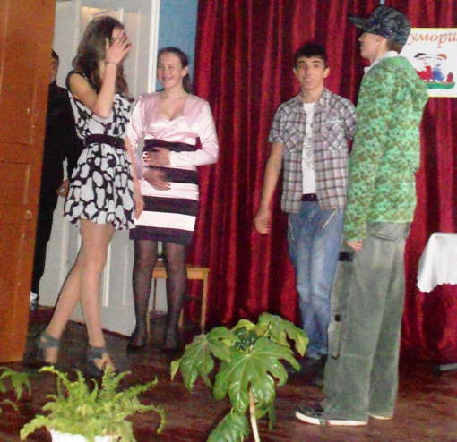
Ленский: Танюш, знакомься, вот Евгений,
Он хочет стать зубным врачом,
В делах любовных - просто гений,
Весь слабый пол в него влюблён.

Татьяна: Мой милый друг, я от тебя фигею…
Как хочется мне быть твоею!

Онегин: Ты что, в натуре, обалдела?
Ты – типа «гений чистой красоты»?
Да у меня таких, как ты…
Короче, крошка, извини!

Автор: Онегин, ну зачем так грубо
С Татьяной нашей поступил?
От слёз её дрожали губы,
Ответом ты её убил.
ДЕЙСТВИЕ ТРЕТЬЕ. ШКОЛЬНЫЙ ПАРК

Автор: Решили как-то после школы
Татьяна с Ленским погулять,
И видят вдруг: Онегин с Ольгой
Друг друга стали обнимать,
Улыбки с уст у них не сходят.
Володька – в гневе, что сказать.

Ленский: Женёк, с тобой базар отдельный!
Не нужно много лишних слов,
За то, что Ольгу мою тронул,
Сейчас твоя прольётся кровь!
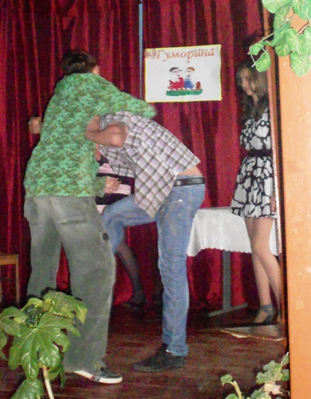
Автор: Они сошлись, вода и камень,
Стихи и проза, лёд и пламень,
Как два УАЗика в пустыне,
Как две бабуси в магазине,
Как два козла на горной тропке,
Как два бревна в горящей топке,
Как две бандитских группировки,
Как две прищепки на верёвке…
Володька с фонарём под глазом,
Онегин не задет ни разу;
Чтобы за драку не платить,
Пришлось Онегину свалить…
ГЛАВА ПОСЛЕДНЯЯ. МОЛОДЁЖНАЯ ТУСОВКА

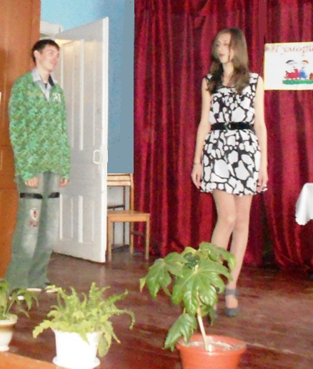
Автор: Вот год прошёл, как всё случилось.
Татьяна в школе отучилась,
Друг – «новый русский» - есть у ней,
Подруг есть много и друзей,
Она блистает в высшем свете,
О ней писали и в газете,
Медалью золотой она
Была при всех награждена.
Онегин из подполья вышел,
Он о Татьяне много слышал,
Десятки, а, быть может, тыщи,
Ей СМСок посылал –
Ответов он не получал.
Но он упрямый, как осёл!
Их вот весною случай свёл.

Татьяна: О, боже мой, Онегин, ты ли?
Как лошадь загнанная, в мыле.
И я тебя тогда любила?
Да лучше б я коров доила!
О, как обидел ты меня!
Короче, Женька, ты свинья!
А счастье было так возможно!
Но я другому отдана,
И буду век ему верна.
_______________________________________________
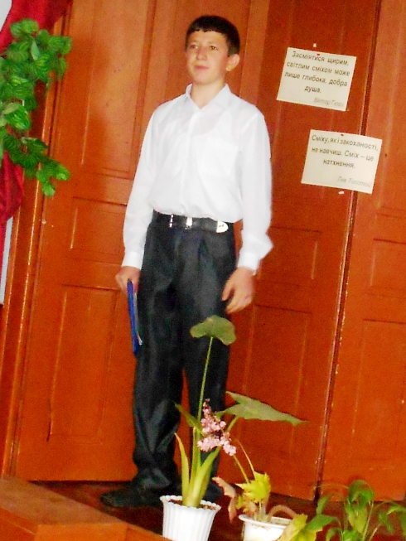
Автор: Роман закрыв, всплакнём немножко
И снова взглянем за окошко.

Ведучий І. Так, цей роман і вивчили, і закріпили… наближається кінець навчального року. Голова йде обертом від уроків! А в нас і своїх поблем вистачає: скачати музику, уважно прослухати її, скачати фільми, тож треба й подивитися їх; забігти в «Однокласники», відмітитися «В контакті», хоч одним оком переглянути новеньке на «Фейсбуці»… Потрібно зареєструватися на шкільному сайті «Щоденник». А тут ще уроки… Життя немає від них! А потім учителі дивуються, чому ми такі знервовані… Не витримуємо навантаження. Ось чому.
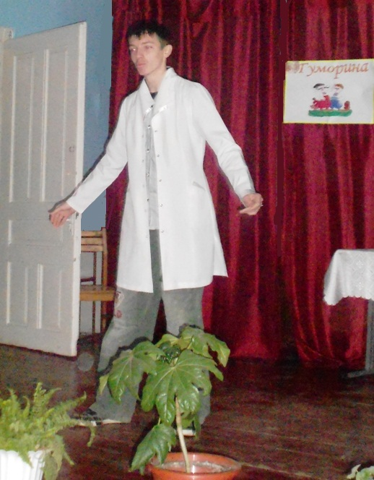
Психотерапевт (входить). А де мої практиканти? (Оглядається.) Майже на каву побігли… Добре. Поки їх немає, я вам установку дам. Почувши мій голос, ви всі заспокоїлися. (Звучить тиха, спокійна музика.). Даю установку на добро, тільки на добро… Наступного тижня вам нічого непокоїтися: вчителям нашої школи також дана установка на добро. Нових «двійок» не очікується, а старі по можливості виправляться! Пам’ятайте, установка дана на добро. (Обводить усіх поглядом.) Ви, звичайно ж, чекаєте, коли почнеться сеанс? А він уже почався. З вашої першої усмішки. Кому не смішно — це не страшно: вам буде весело в понеділок, на тих уроках, які ви не встигнете приготувати. Наш сеанс продовжується. Відчуваю енергію, яка йде з правого боку залу. Лівий бік мене не слухає. Це й не обов’язково… Головне — гарний настрій і усмішки, усмішки і гарний настрій.
Пам’ятайте, всі присутні: дана установка на добро! Не забувайте, що сміх продовжує життя! Будьте веселими, доброзичливими! Поважайте одне одного! Усе добре, що добре закінчується. До зустрічі! До понеділка! (Звучить пісня «От улыбки хмурый день светлей…», усі учасники виходять на сцену.)

